В рамках процесса учета фактических затрат ТОРО, необходимо своевременно отражать документы списания МТР и подтверждения трудозатрат для заказов ТОРО.
Для оперативного контроля ввода факта (подтверждения работ и списания МТР) для деблокированных заказов ТОРО в системе SAP за прошедшее время необходимо использовать транзакцию IW38/IW39 в специальном формате.
Данный отчет необходимо формировать минимум раз в неделю Инженерам ТОиР и их руководителям в целях уменьшения накопления отставаний и своевременного финансового закрытия периода. Также данный отчет будет использоваться на еженедельных встречах на планерках с УК.
В случае выявления с помощью отчета не проведённых документов, их необходимо ввести в систему в кратчайшие сроки. Если мероприятие отменено, либо перенесено – необходимо закрыть заказ ТОРО и пометить на удаление, либо перенести его на более поздние сроки.

Запуск отчета для оперативного контроля факта по заказам ТОРО

- Запускаем транзакцию IW38 (либо IW39).
- Выбираем формат отчета «CONTROL– контроль заказов».
Для этого:
  - Нажимаем кнопку выбора формата
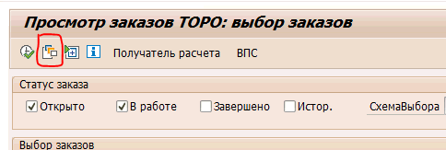

  - Очищаем поле «Создал». Выполняем.
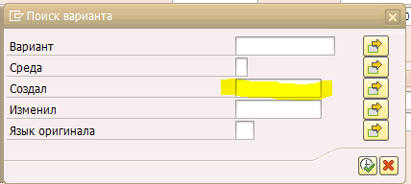

  - В списке вариантов выбираем «CONTROL– контроль заказов»
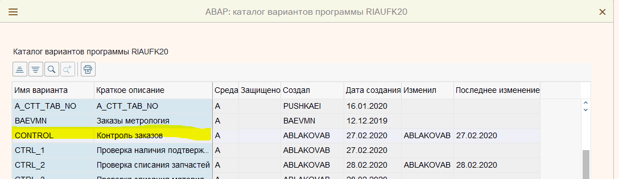

- После выбора изменится селекционный экран, на котором необходимо актуализировать:
  - техническое место (прописать свое)
  - базисные сроки (устанавливаем в базисное окончание вчерашнюю дату):
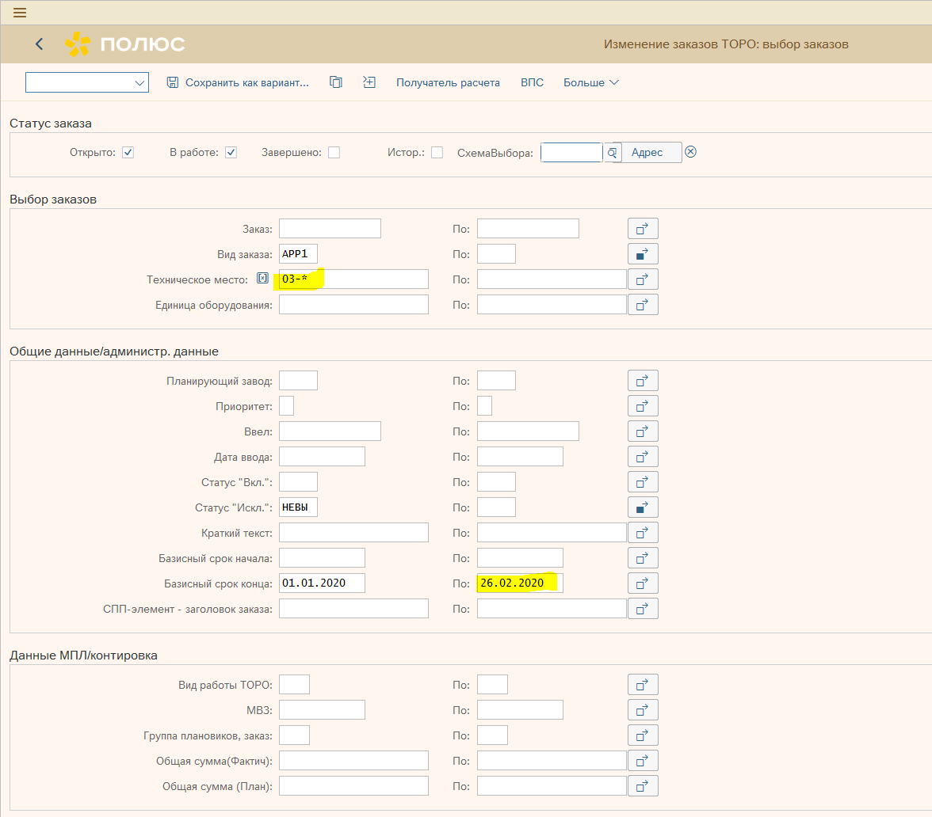

- Запустить отчет на выполнение

- Откроется отчет в формате Excel. Переходим на лист «Формат». Далее можно работать. Проблемные заказы подсвечиваются красным цветом.
  - Для фильтрации заказов ТОРО по которым были запланированы подтверждения, но не введены - необходимо от фильтровать отчет по первому столбцу «Нет подтверждения работ»;
  - Для фильтрации заказов ТОРО по которым были запланированы подтверждения, но не введены - необходимо от фильтровать отчет по первому столбцу «Нет списания МТР»;
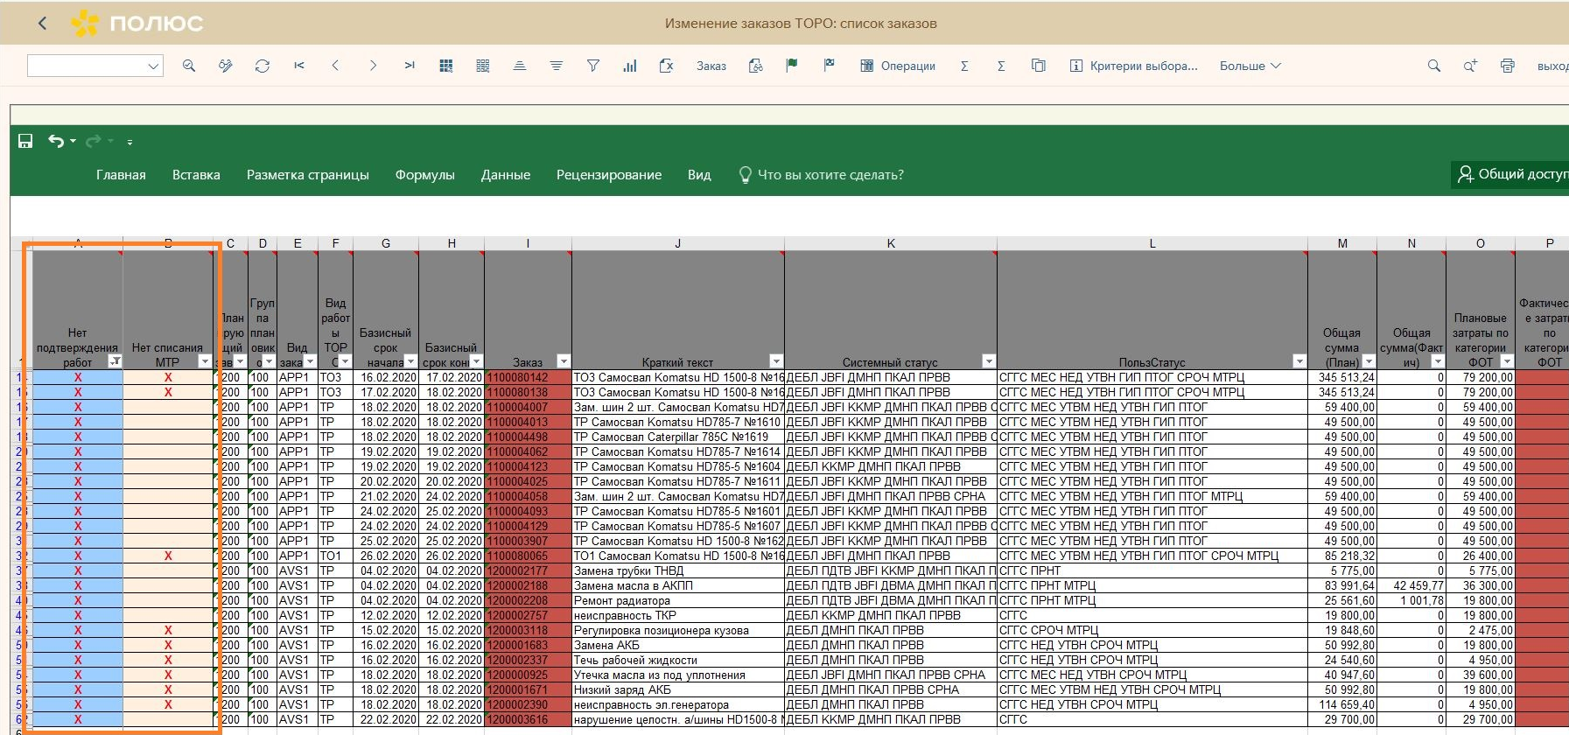

  - При необходимости Excel можно сохранить локально на ПК и отправить коллегам.
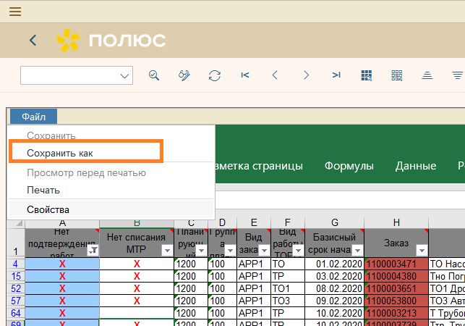

  - В случае потребности можно также скопировать перечень номеров заказов ТОРО и проанализировать их в новом окне SAP.

